# Introducción

Internet no es sólo una herramienta para los jóvenes. Cada vez son más las personas mayores que utilizan las nuevas tecnologías, abriéndose paso a un mundo que hasta hace poco desconocían. Mientras que antes sólo utilizaban el móvil para llamar por teléfono, ahora muchos de ellos usan diferentes dispositivos y aplicaciones que la tecnología pone a su alcance para aprovechar todas las ventajas que les ofrecen. A continuación, destacamos algunas de las mejores aplicaciones que existen para las personas mayores:

# Ajustes del móvil??

# No sé si descarga de fotos para liberar espacio?

# Protección de móviles

Cuando hablamos de protección o seguridad física nos referimos a las medidas que podemos implementar para proteger la información de nuestros dispositivos en caso de robo o pérdida.

Una de las primeras capas de seguridad que podemos proveer como usuarios, es el uso de contraseñas para desbloquear nuestro dispositivo.

La segunda capa de protección, para evitar que los ciberdelincuentes accedan a nuestros datos, sería descargar aplicaciones “antirrobo o pérdida”. Recuerda que deben ser descargadas en plataformas oficiales y mantenerse siempre actualizadas.

# Gestión de cuentas de usuario

Mientras que en los dispositivos móviles de la marca Apple no existe la opción de tener varios usuarios en un mismo equipo, en Android si podemos disponer de varias cuentas en un mismo dispositivo.

Las ventajas de tener varios usuarios son:

* La posibilidad de compartir nuestros dispositivos con otros usuarios, manteniendo para cada cuenta unas configuraciones concretas.
* Además, los datos quedarán guardados de forma privada, siendo imposible acceder a ellos desde otra cuenta de usuario.
* Disponer de una selección de aplicaciones distinta para cada cuenta. Incluso, podremos tener una cuenta específica para nuestros hijos/hijas a modo de control parental, otra para gestiones y trámites, otra para ocio, etc.

# Creación de copias de seguridad

# ¿Qué tipo de permisos piden las apps y qué consecuencias puede tener darlos?

# Prevención y protección de tu dispositivo

# ¿Cuáles son los riesgos de conectarnos a una red wifi?

# Crear cuenta de correo

# Google calendario

## ¿Qué es Google Calendar?

Es un como una herramienta web 2.0 que te permite crear y modificar una agenda virtual con la ventaja de poder acceder a ella desde cualquier lugar y/o dispositivo móvil con acceso a Internet. Podrás mantener actualizadas tus citas, entrevistas, trabajos a entregar, fechas especiales, festivos vacaciones, etc. Se podría decir que es a una agenda personal (un asistente) que te mantiene informado de tus actividades, citas y compromisos. Es destacable que esta herramienta pueda ser utilizada de forma gratuita.

## ¿Qué ventajas aporta?

* Puedes usarla tanto desde un ordenador como de los dispositivos móviles (tabletas, teléfonos).
* Todas las actualizaciones que realices a través de tus dispositivos móviles automáticamente se actualizan en tu ordenador, y viceversa.
* Te brinda la posibilidad de revisar tus citas y momento y con distintos dispositivos
* Puedes realizar modificaciones sobre la mar en tu agenda.
* Permite compartir calendarios con otros usua tu agenda (ej. reuniones, invitaciones etc.).

## ¿Cómo acceder a Google Calendar?

Para poder usar Google Calendar, deberás tener una cuenta Gmail/Google, a través de la cual accederás al servicio. Se debe pulsar el icono Google Calendar. Y automáticamente accedes a tú agenda.

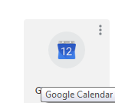

### Como usar google calendar

Pantalla principal

A mano izquierda, aparece el botón opciones, que permite escoger las diferentes opciones:



Botón opciones

### ¿Cómo crear un evento?

### ¿Cómo generar eventos repetitivos?

### ¿Cómo Modificar Eventos?

## Aplicación móvil salud

É-Saúde es la herramienta del Sergas de comunicación con el ciudadano, accesible desde cualquier lugar y dispositivo (ordenador, móvil, tableta...) que le permite el acceso a servicios y contenidos de salud personalizados[1].

## Aplicaciones É-saude

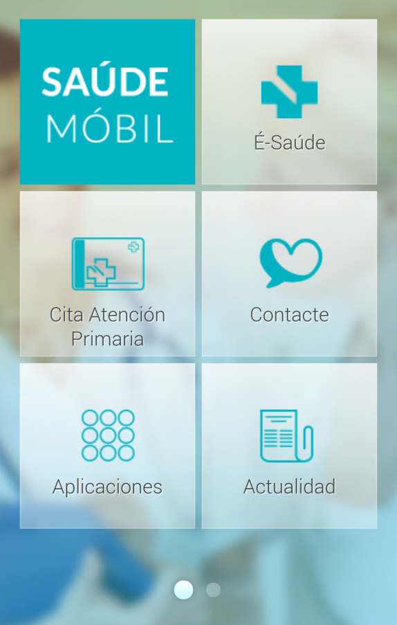

## ¿Qué puedo encontrar en É-saúde?

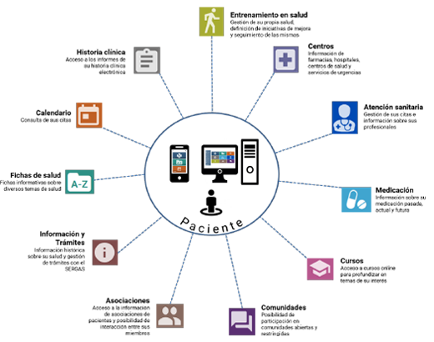

## ¿Cómo puede acceder? <http://esaude.sergas.es>

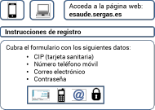

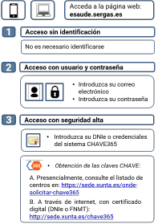

## ¿A qué voy a tener acceso?

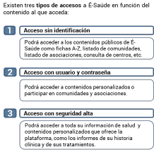

## Localizar personas, Safe365

Safe365 es gratuita y permite geolocalizar a una persona (previo consentimiento) para saber si se encuentra bien. Dispone de servicios muy útiles como el botón para ponerse en contacto con los servicios médicos, en caso de detectarse alguna incidencia, o la opción de informarnos de que el dispositivo móvil de la persona que la usa se está quedando sin bateria y, de esta manera, poder avisarle. Descarga Safe 365 en español[2].

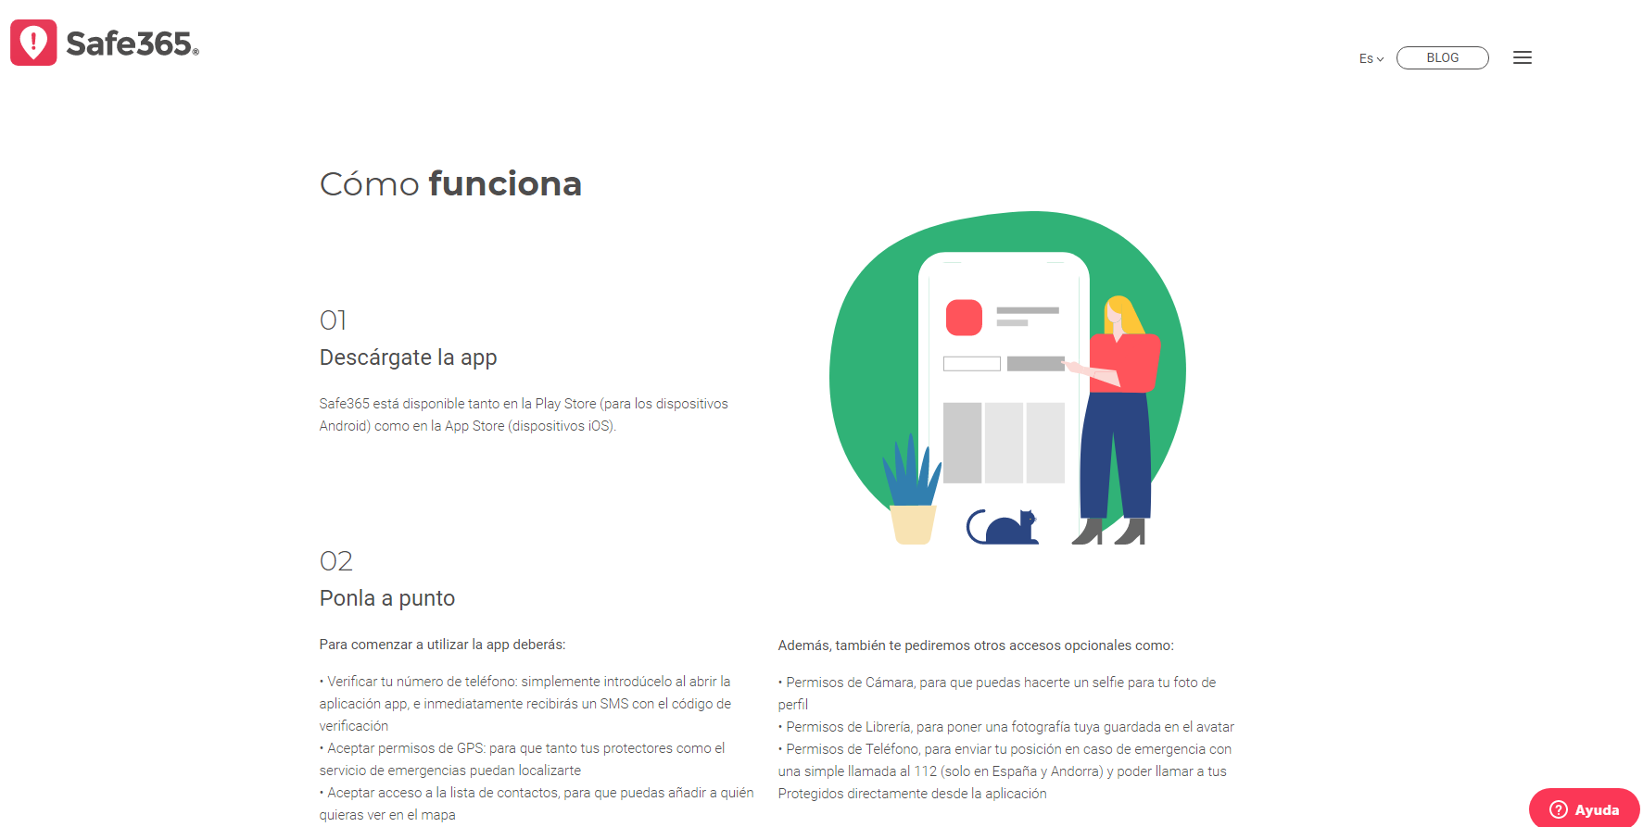

# Life 360-Localizador de personas:

Esta aplicación es muy útil. Permite localizar a las personas mayores en cuyo móvil se haya instalado la app. Para los familiares, es de gran ayuda ya que gracias al GPS pueden saber en todo momento dónde se encuentran sus seres queridos[7].

# Contador de pasos

El ejercicio es importante, ya que les ayuda a mantenerse activos y mejorar su calidad de vida. En este sentido, esta aplicación es de gran utilidad ya que les permite llevar un control detallado de la distancia que cada día recorren, el número de calorías que consumen y cómo se ajusta la actividad física a un plan de ejercicios que, previamente, podemos configurar en esta aplicación gratuita. Contador de pasos -Podómetro, contador de calorías[4].

# Contador de pasos

Los podómetros se usan para saber cuánto se camina. Este podómetro lo puedes instalar por medio de una app y permite incentivar a las personas mayores para que lleven una vida más activa. Ya no tendrán excusas para caminar más en su día a día[8] [11].

# Wiser

A medida que vamos envejeciendo vamos perdiendo capacidad visual, por lo que algunas personas tienen muchas dificultades para ver los iconos y las letras que aparecen en la pantalla de sus móviles y tablets. Sin embargo, este problema desaparece con esta aplicación, ya que aumenta considerablemente el tamaño de los iconos, letras y botones. ¿??

# Red Panic Button

En caso de emergencia, el usuario puede apretar un botón que "conecta" directamente con el familiar que ha configurado la aplicación. Es ideal para las personas mayores que viven solas[10].

# Medisafe, Alarma y Recordatorios de Medicina:

Una aplicación móvil preparada para la gestión de los medicamentos y evita olvidarse la toma de ellos. Con unos sencillos pasos puede agregar un medicamentos, recibir recordatorios y alarmas para tomar las pastillas. Puedes recibir recordatorios para ir a comprar los medicamentos a la farmacia[6].

# Alarma de medicina ( MyTherapy)

La versión en español de MyTherapy se llama Alarma de Medicina y cómo su propio nombre indica, se trata de una útil aplicación para mayores y las personas que se encargan de su cuidado. Alarma de Medicina permite generar alarmas para que no se pasen las horas a las que debe tomarse un medicamento. De la misma manera, permite tener un seguimiento sobre el uso de los fármacos y la evolución tanto en el estado de ánimo o de salud de la persona que los emplea[4].

# Big Launcher

No todo van a ser APP médicas. Big Launcher es una de las aplicaciones para mayores que les resultará de gran utilidad en su día a día, ya que les permite adaptar los iconos y la apariencia de sus teléfonos móviles para mejorar su manejo y, de esta manera, evitar confusiones o errores por el tamaño de las letras o la disposición de los accesos directos de su dispositivo móvil. Esta herramienta está disponible para Android e IOS. Descarga Big Launcher en español [9]

# Radios de España

Les permite acceder a un amplio listado de emisoras y programas de radio desde una sola aplicación. De la misma manera, esta APP gartuita dispone de interesantes opciones como el temporizador de encendido y apagado, escuchar la emisora favorita de su ciudad, aunque estén lejos, crearse su propia lista de favoritos… Accede a Radios de España para Android[5].

# Smart - Brain Games and Puzzles

A través de 28 divertidos e intuitivos juegos de puzzles, con más de 600 niveles de dificultad, el usuario podrá mejorar la memoria, la atención, la concentración, la velocidad de reacción o la flexibilidad del cerebro, entre otras cosas[12].

# Juegos de memoria:

El nombre de la aplicación es un resumen de lo que ofrece. Gracias a él, los adultos mayores entrenan sus funciones cognitivas: la memoria, la concentración y la atención[9].

# Luminosity:juegos de memoria

Es una de las aplicaciones más populares para ejercitar la mente. Esta desarrollada por neurocientíficos y pone a prueba las principales habilidades cognitivas del usuario (la memoria, la atención, la flexibilidad mental, la velocidad de procesamiento de información y la resolución de problemas) a través de 25 juegos y un entrenamiento personal diario[13].

# Aplicaciones con juegos. Brain it on.

Brain it on que les permite acceder a puzzles, juegos de memoria, de lógica y otras opciones en las que se mezclan el ocio con el necesario estímulo del cerebro. Brain it on está disponible para Android e IOS y puedes acceder a ella desde este enlace. Tengo que comprobarlo creo que es inglés

